# Lý thuyết Bài 23: Khái quát về sinh sản ở sinh vật

**Lý thuyết Sinh học 11 Bài 23: Khái quát về sinh sản ở sinh vật**  
**A. Lý thuyết Sinh học 11 Bài 23: Khái quát về sinh sản ở sinh vật**  
**I. Khái niệm và vai trò của sinh sản ở sinh vật**  
Sinh sản là quá trình tạo ra những cá thể mới. Thông qua sinh sản, các tính trạng được duy trì từ thế hệ này sang thế hệ khác, làm tăng số lượng cá thể duy trì nòi giống, đảm bảo cho sự tồn tại và phát triển liên tục của loài.   
Ở sinh vật, có hai hình thức sinh sản là sinh sản vô tính và sinh sản hữu tính.  
– Sinh sản vô tính  
+ Sinh sản vô tính là sự hình thành cá thể mới từ một phần của cơ thể mẹ.   
+ Cơ sở tế bào học của sinh sản vô tính là quá trình nguyên phân, do đó, thế hệ con sẽ giống nhau và giống cá thể mẹ.  
– Sinh sản hữu tính  
+ Sinh sản hữu tính là sự hình thành cá thể mới có sự hợp nhất của giao tử đực và giao tử cái thông qua thụ tinh tạo thành hợp tử. Hợp tử phát triển thành cơ thể mới.   
+ Sinh sản hữu tính có sự kết hợp giữa quá trình giảm phân và thụ tinh nên có sự tái tổ hợp vật chất di truyền của bố và mẹ, thế hệ sau xuất hiện nhiều biến dị tổ hợp.  
**II. Các dấu hiệu đặc trưng của sinh sản ở sinh vật**  
Sinh sản ở sinh vật có các dấu hiệu đặc trưng:   
– Hình thành cơ thể mới  
– Vật chất di truyền, truyền đạt vật chất di truyền   
– Điều hoà sinh sản.  
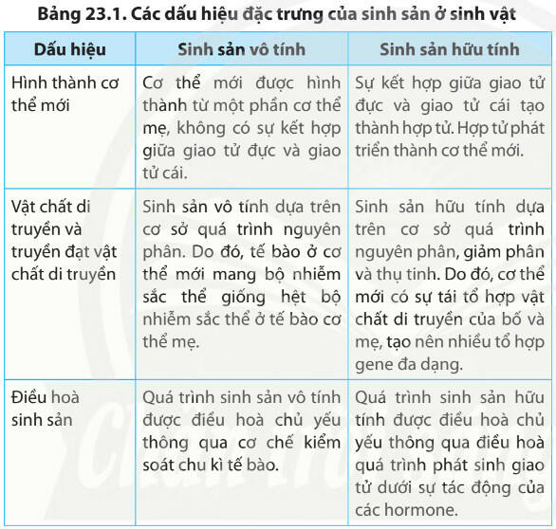  
**B. Bài tập Sinh học 11 Bài 23: Khái quát về sinh sản ở sinh vật**  
**Câu 1:** Vì sao khi nhân giống cam, chanh, bưởi, hồng xiêm,... người ta thường chiết cành mà không sử dụng phương pháp giâm cành?  
**A. Thời gian ra rễ của các cây trên rất chậm.**  
B. Những cây đó có giá trị kinh tế cao.  
C. Cành của các cây đó quá to nên không giâm cành được.  
D. Khả năng vận chuyển các chất dinh dưỡng của các cây này kém vì mạch gỗ nhỏ.  
**Giải thích:** Sở dĩ Cam, chanh, bưởi, hồng xiêm,... là những cây ăn quả ra rễ chậm nên nếu sử dụng phương pháp giâm cành thì cành thường bị chết do thiếu nước và thiếu chất khoáng trước khi rễ có thể phát triển.  
**Câu 2:** Trong sinh sản vô tính, chồi con hình thành được nhìn thấy ở sinh vật nào dưới đây?  
A. Con người.  
B. Amip.  
**C. Thuỷ tức.**  
D. Vi khuẩn.  
**Giải thích:** Thủy tức sinh sản vô tính bằng đâm chồi khi gặp điều kiện thuận lợi. Ngược lại khi gặp khó khăn chúng chuyển sang sinh sản hữu tính. Hợp tử được hình thành có vỏ bọc bảo vệ, sống tiềm sinh đến khi có điều kiện thuận lợi thì tiếp tục phát triển.  
**Câu 3:** Trong thực tiễn, cây ăn quả lâu năm thường được nhân giống bằng phương pháp chiết cành vì  
A. dễ trồng và tốn ít công chăm sóc.  
B. dễ nhân giống, nhanh và nhiều.  
C. để tránh sâu, bệnh gây hại.  
**D. giúp rút ngắn thời gian sinh trưởng, sớm thu hoạch và biết trước đặc tính của quả.**  
**Câu 4:** Trường hợp nào sau đây không phải là sinh sản vô tính ở thực vật?  
A. Cây cỏ gấu non phát triển từ rễ củ.  
B. Cây dương xỉ non phát triển từ bào tử.  
C. Cây sắn dây phát triển từ một đoạn thân.  
**D. Cây táo non phát triển từ hạt.**  
**Giải thích:**   
- Cây cỏ gấu non phát triển từ rễ củ và cây sắn dây phát triển từ một đoạn thân là hình thức sinh sản sinh dưỡng, đây là một hình thức sinh sản vô tính ở thực vật.  
- Cây dương xỉ non phát triển từ bào tử là hình thức sinh sản bằng bào tử, đó là một hình thức sinh sản vô tính ở thực vật.  
Trường hợp cây táo non phát triển từ hạt không phải là sinh sản vô tính ở thực vật. Bởi hạt được tạo ra do sự kết hợp của giao tử đực và giao tử cái => Cây táo non phát triển từ hạt là hình thức sinh sản hữu tính.  
**Câu 5:** Đặc điểm nào sau đây không thuộc sinh sản vô tính?  
A. Cơ thể con sinh ra hoàn toàn giống nhau và giống cơ thể mẹ ban đầu.  
**B. Tạo ra cá thể mới rất đa dạng về các đặc điểm thích nghi.**  
C. Tạo ra số lượng lớn con cháu trong một thời gian ngắn.  
D. Tạo ra các cá thể thích nghi tốt với môi trường sống ổn định.